THIẾT BỊ ĐEO ĐẦU HỖ TRỢ GIAO TIẾP
VÀ CẢNH BÁO NGUY HIỂM CHO NGƯỜI KHIẾM THÍNH

1. Giới thiệu chung
Người khiếm thính gặp hai khó khăn lớn trong đời sống hằng ngày: khó theo kịp lời nói của người đối diện, đặc biệt ở nơi ồn ào, và không nghe được các âm thanh báo nguy như còi xe, còi cứu hỏa, còi cứu thương. Thiết bị đeo đầu được thiết kế để giải quyết đồng thời cả hai vấn đề: chuyển lời nói của người đối diện thành chữ hiển thị ngay trước mắt (kèm phát lại qua loa ở tai cho người còn nghe được một phần), và cảnh báo âm thanh nguy hiểm bằng rung theo đúng hướng nguồn âm.
Thiết bị có dạng khung vòm ôm đầu gồm ba nhánh. Nhánh trái gắn kính LilyGo T-Glass, nhánh phải là cụm kẹp tai có loa trong, nhánh sau tì vào gáy. Trên đỉnh đầu là mảng micro ReSpeaker 4-Mic Array v3, và ba động cơ rung được bố trí ở bên trái, bên phải và phía sau đầu.

2. Cấu tạo thiết bị
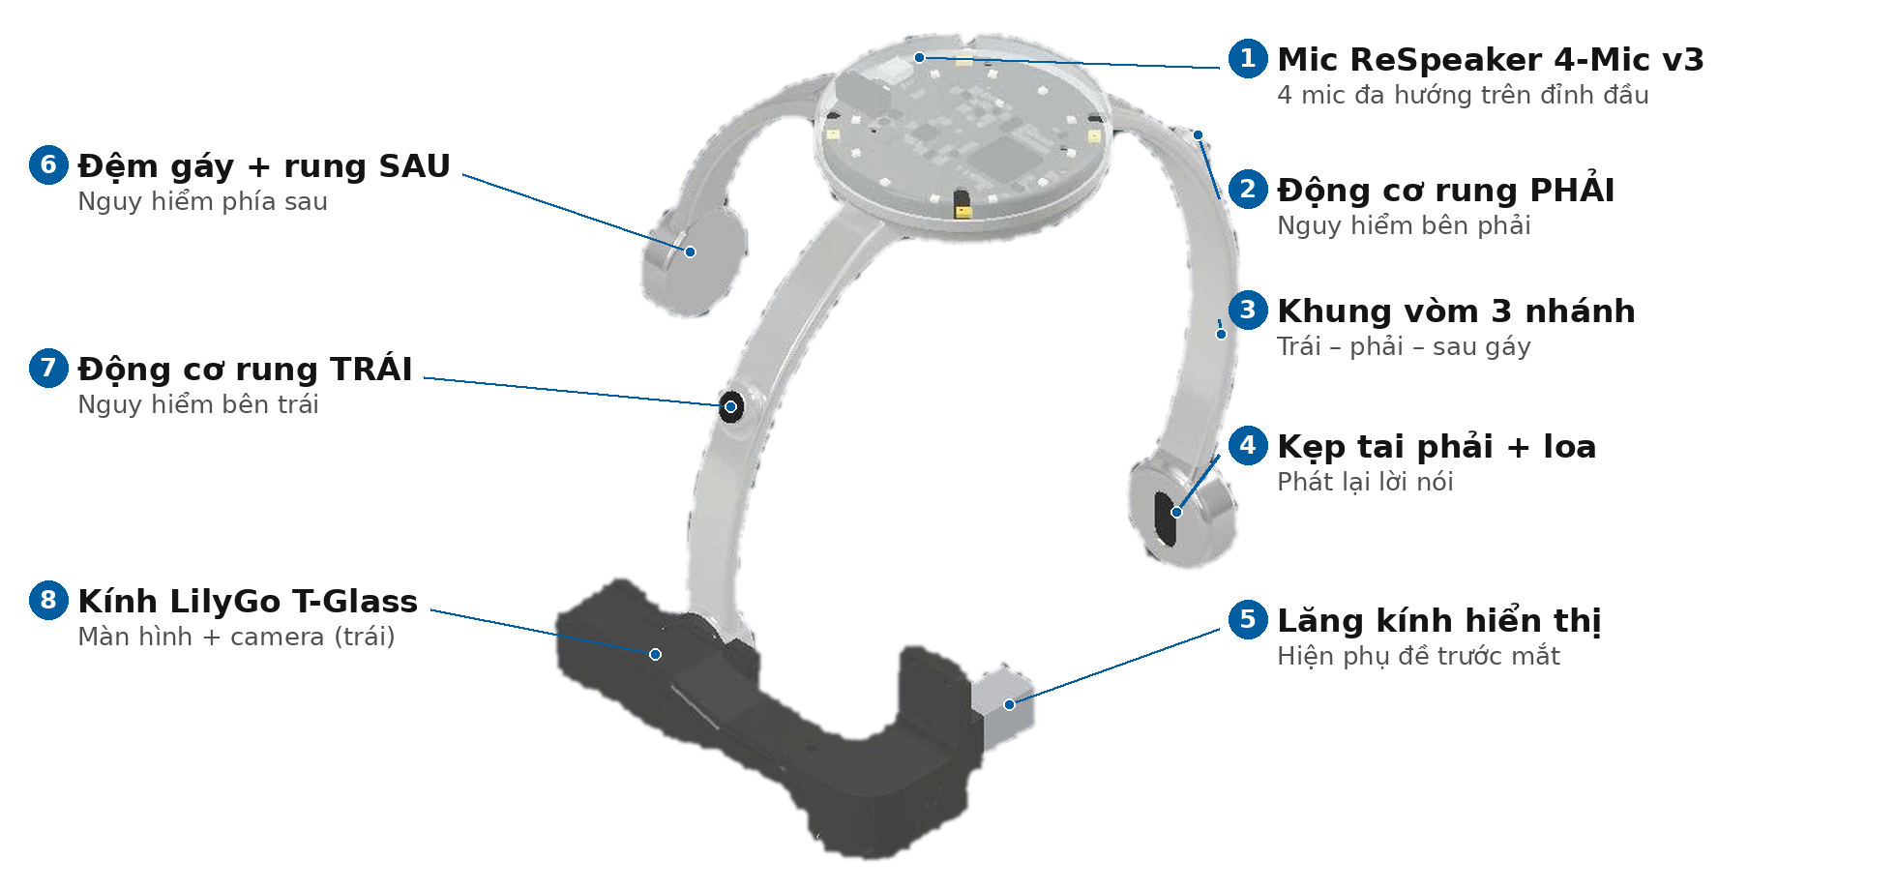
Hình 1. Cấu tạo thiết bị đeo đầu và chú thích các bộ phận chính
STT | Bộ phận | Vị trí | Chức năng
1 | Mảng mic ReSpeaker 4-Mic Array v3 | Đỉnh đầu | Thu âm định hướng (beamforming), xác định hướng nguồn âm (DOA), cung cấp tín hiệu cho khử ồn và nhận diện âm thanh nguy hiểm
2 | Động cơ rung phải | Nhánh phải | Rung khi âm thanh nguy hiểm đến từ bên phải
3 | Khung vòm đeo đầu 3 nhánh | Ôm quanh đầu | Giữ cố định các module, dẫn dây và phân bố đều trọng lượng
4 | Cụm kẹp tai phải + loa trong | Tai phải | Úp vào tai như tai nghe, phát lại lời nói đã được lọc ồn
5 | Lăng kính hiển thị | Trước mắt trái | Chiếu dòng chữ phụ đề lời nói và biểu tượng cảnh báo vào mắt người dùng
6 | Đệm tì sau gáy (có động cơ rung sau) | Nhánh sau | Giữ thăng bằng cho thiết bị; rung khi nguy hiểm đến từ phía sau
7 | Động cơ rung trái | Nhánh trái | Rung khi âm thanh nguy hiểm đến từ bên trái
8 | Kính LilyGo T-Glass | Bên trái, trước mắt | Màn hình hiển thị chữ; camera nhận diện khuôn mặt và cử động miệng của người đối diện

Bố trí ba điểm rung. Ba động cơ rung (ba nốt đen trên khung) đặt ở ba vị trí cách xa nhau trên đầu: thái dương trái, thái dương phải và sau gáy. Khoảng cách này giúp da đầu phân biệt rõ điểm rung, người dùng nhận biết ngay hướng nguy hiểm mà không cần nhìn vào màn hình.

3. Tính năng

3.1. Nhận diện người đang nói bằng camera
Camera trên kính T-Glass luôn hướng theo hướng nhìn của người dùng. Thuật toán chỉ xử lý vùng ảnh trong góc ±20° phía trước, phát hiện khuôn mặt người đối diện và theo dõi các điểm mốc quanh miệng. Khi miệng chuyển động liên tục (người đối diện bắt đầu nói), hệ thống kích hoạt chế độ thu âm; khi miệng ngừng chuyển động một khoảng thời gian thì dừng thu. Nhờ đó thiết bị chỉ ghi lời của người mà người dùng đang nhìn, tránh ghi nhầm lời của người xung quanh và tiết kiệm năng lượng.
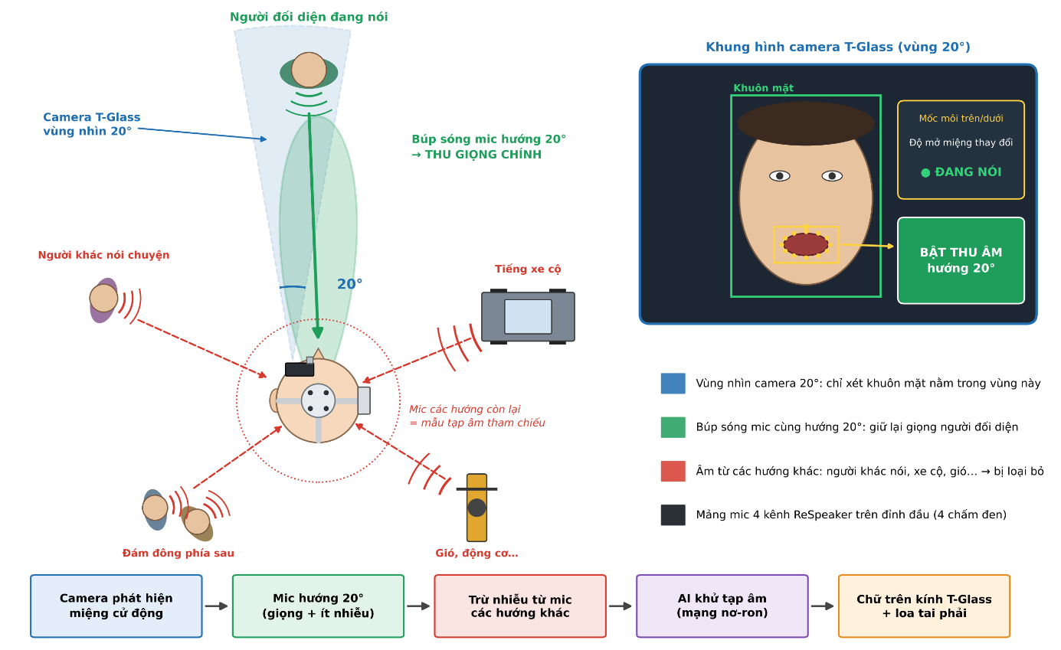

3.2. Thu âm định hướng và khử tạp âm bằng AI
- Thu âm theo hướng 20°: mảng ReSpeaker 4-Mic tạo búp sóng thu (beamforming) hướng về phía trước, trùng với vùng nhìn 20° của camera, nên lời người đối diện được thu rõ nhất.
- Dùng các mic hướng còn lại để khử nhiễu: tín hiệu thu từ các hướng khác (hai bên, phía sau) được dùng làm mẫu tiếng ồn tham chiếu và trừ khỏi tín hiệu chính.
- AI khử tạp âm: mô hình lọc ồn bằng mạng nơ-ron loại bỏ tiếng xe cộ, tiếng gió và tiếng nói chuyện của người khác ở môi trường xung quanh, chỉ giữ lại giọng nói chính.

3.3. Hiển thị chữ và phát lại lời nói
Giọng nói sau khi lọc được chuyển thành văn bản và hiển thị theo thời gian thực trên lăng kính T-Glass ở mắt trái, dạng phụ đề chạy, người dùng vừa nhìn mặt người đối diện vừa đọc được lời nói. Đồng thời, loa trong cụm kẹp tai phải phát lại chính lời nói đã được làm sạch và khuếch đại, hỗ trợ người khiếm thính một phần hoặc người đang dùng máy trợ thính nghe rõ hơn.

3.4. Phát hiện âm thanh nguy hiểm bằng TinyML
Song song với chức năng giao tiếp, mảng mic luôn lắng nghe môi trường ở mọi hướng. Một mô hình TinyML nhỏ gọn, đã được huấn luyện với các mẫu âm thanh, chạy trực tiếp trên thiết bị để nhận diện các âm thanh nguy hiểm như: còi xe, còi xe cứu hỏa, còi xe cứu thương, chuông báo cháy, tiếng phanh gấp. Do xử lý ngay trên thiết bị, cảnh báo được đưa ra gần như tức thời và vẫn hoạt động khi không có kết nối mạng.
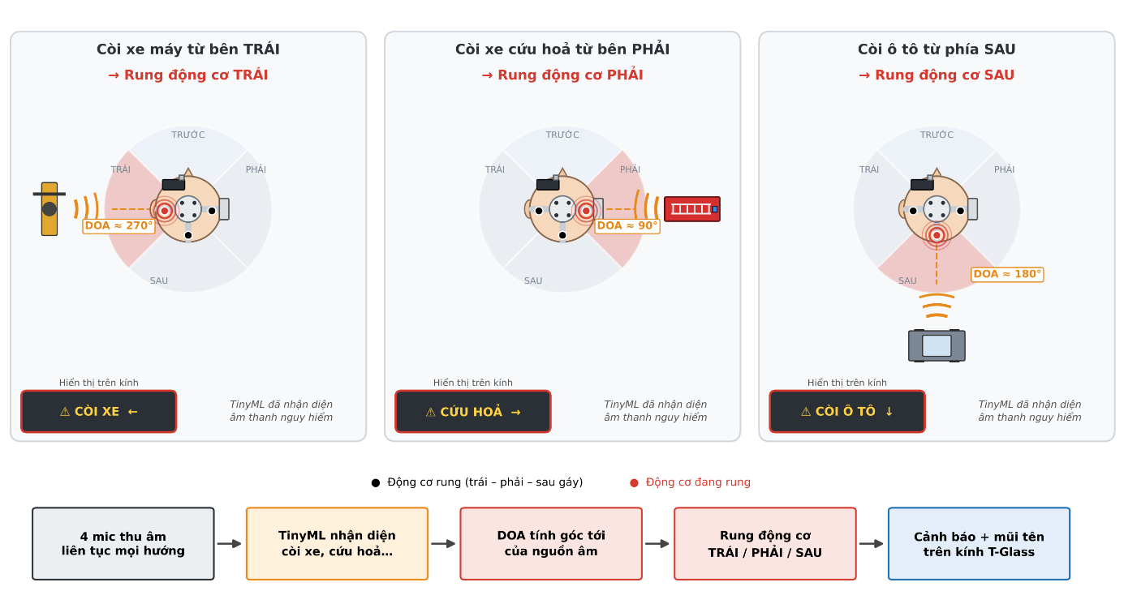
Khi phát hiện âm thanh nguy hiểm, thiết bị dùng chức năng DOA (Direction of Arrival) của mảng mic để tính góc tới của nguồn âm dựa trên độ lệch thời gian âm thanh đến từng mic. Góc này được quy đổi thành vùng hướng và kích hoạt động cơ rung tương ứng, đồng thời hiện biểu tượng cảnh báo kèm tên âm thanh trên kính:
Hướng nguồn âm (so với mặt người dùng) | Động cơ rung | Hiển thị trên kính
Bên trái (khoảng 45° – 135° trái) | Rung TRÁI | Mũi tên ← + tên âm thanh
Bên phải (khoảng 45° – 135° phải) | Rung PHẢI | Mũi tên → + tên âm thanh
Phía sau (khoảng 135° – 225°) | Rung SAU | Mũi tên ↓ + tên âm thanh
Phía trước | Rung TRÁI + PHẢI | Mũi tên ↑ + tên âm thanh

4. Nguyên lý hoạt động tổng quát
- Camera phát hiện khuôn mặt trong góc 20° và cử động miệng → bật thu âm.
- Mảng mic thu âm định hướng 20°, các mic còn lại thu tiếng ồn để khử; AI lọc tạp âm.
- Giọng nói sạch được chuyển thành chữ hiển thị trên T-Glass và phát lại qua loa tai phải.
- Song song, mô hình TinyML liên tục phân loại âm thanh môi trường để phát hiện âm thanh nguy hiểm.
- Khi có nguy hiểm, DOA xác định hướng → rung động cơ trái / phải / sau và hiện cảnh báo trên kính.

